Πέμπτη 30 Απριλίου 2020
- Αντίγραψε με ωραία γράμμα το κείμενο. Βάλε τελείες, ερωτηματικά και θαυμαστικά όπου χρειάζεται και κεφαλαία γράμματα όπου πρέπει.

…….. Σε λίγο ένας μαύρος χιονάνθρωπος φάνηκε στο βάθος του δρόμου είχε δύο ποπκόρν για μάτια, γιασεμάκια για κουμπιά, και πηδούσε ένα μεταξωτό σχοινάκι κρατούσε ένα ομπρελίνο από τούλι μπομπονιέρας, φορούσε κασκόλ από χαρτί τουαλέτας και κόκκινο ψηλό καπέλο.
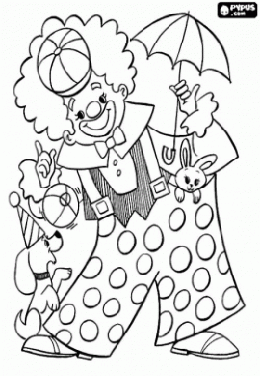
-γεια χαρά είπε ο μαύρος χιονάνθρωπος εμένα με λένε Ούζι – Μπούζι εσένα πώς σε λένε
-μανόλη
-και γιατί κλαις Μανόλη σου έλιωσε το παγωτό σου
-Όχι κλαίω επειδή δεν έχω τσίρκο
-Αυτό είναι φοβερό είπε ο Ούζι-Μπούζι
(Το απίθανο τσίρκο του Μανόλη, Ευγένιος Τριβιζάς)
……………………………………………………………………………………………………………………………………………………………………………………………………………………………………………………………………………………………………………….……………………………………………………………………………………………………………………………………………………………………………………………………………………………………………………………………………………………………………….
……………………………………………………………………………………………………………………………………………………………………………………………………………………………………………………………………………………………………………….
……………………………………………………………………………………………………………………………………………………………………………………………………………………………………………………………………………………………………………….……………………………………………………………………………………………………………………………………………………………………………………………………………………………………………………………………………………………………………….……………………………………………………………………………………………………………………………………………………………………………………………………………………………………………………………………………………………………………….
………………………………………………………………………………………………………………………………………………………
- Βάζω στις παρακάτω προτάσεις τελεία, ερωτηματικό ή θαυμαστικό, όπου πρέπει.

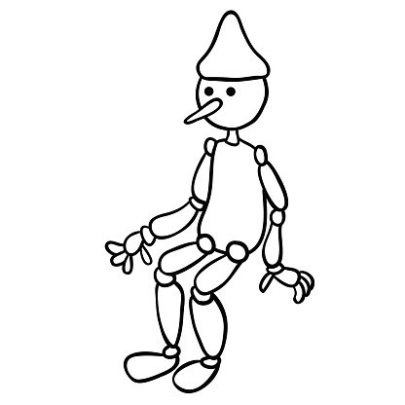
- Σε πόσες μέρες θα πάμε διακοπές Θέλω να αγοράσω μαγιό
- Πόση ώρα θα κάνεις να γυρίσεις
- Τι όμορφη κούκλα
- Το καλοκαίρι θα πάω στο χωριό μου
- Χρόνια Πολλά Να τα εκατοστίσεις
- Πάω να του μιλήσω Λες να με θυμάται
- Αχ, πόσο φοβάμαι το σκοτάδι
- Κάνω χρονική αντικατάσταση στα ρήματα: κανονίζω, μαθαίνω, ψηλώνω

ΕΝΕΣΤΩΤΑΣ
ΠΑΡΑΤΑΤΙΚΟΣ
ΑΟΡΙΣΤΟΣ
ΕΞΑΚ. ΜΕΛΛ.
ΣΤΙΓΜ. ΜΕΛΛ.
ΠΑΡΑΚΕΙΜΕΝΟΣ
ΥΠΕΡΣΥΝΤΕΛΙΚΟΣ
ΣΥΝΤΕΛΕΣΜ. ΜΕΛΛ.

ΚΑΛΗ ΠΡΩΤΟΜΑΓΙΑ!!

